Calendário 2026
Janeiro
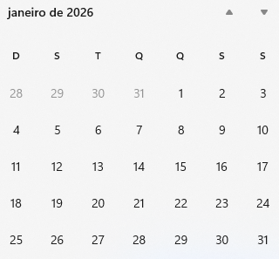
Férias – 19 a 28 de janeiro

Fevereiro
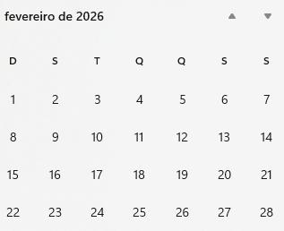
Carnaval – 14 a 18 de fevereiro

Março
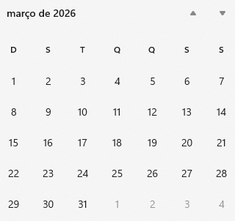
19 de Março – Dia de São José (19 a 22 de março)
25 de Março – Data Magna do Ceará
Abril
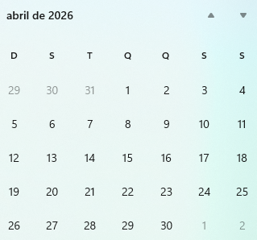
03 de Abril – Sexta-feira Santa (03 a 05 de abril)
21 de Abril – Tiradentes (18 a 21 de abril)

Maio
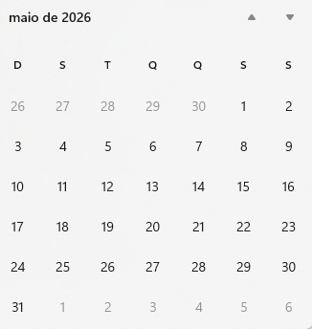
01 de Maio – Dia do Trabalhador ( 01 a 03 de maio)
Junho
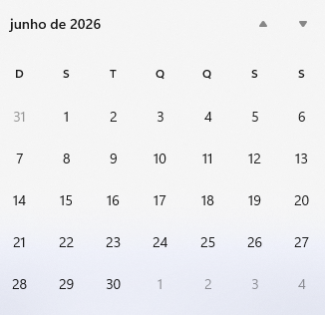
Aniversário Débora – 29 de Junho

Julho
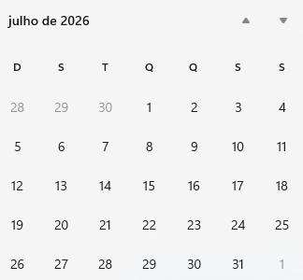
Festival de Inverno Garanhuns - Julho
Aniversário Dival – 15 de Julho
Agosto
15 de Agosto – Padroeira de Fortaleza
Setembro
Outubro
Novembro
Dezembro
Grande Prêmio do Brasil

